ŠKOLNÍ VÝLET DO ŽĎÁRU NAD SÁZAVOU

Muzeum nové generace

Zažijte cestu, zažijte příběh!
Nechte se provést příběhem areálu bývalého cisterciáckého kláštera a dnešního zámku rodiny Kinských s unikátní multimediální zážitkovou expozicí pro malé i velké.
Muzeum nové generace je držitelem ocenění Živa award za nejkreativnější muzeum ve střední Evropě. V roce 2018 bylo zařazeno na 2. místo v kategorii Muzea České republiky ve výběru známého cestovatelského portálu TripAdvisor. Honosí se také titulem Stavba Vysočiny 2016.
Na recepci dostanete sluchátka s audioprůvodcem a příjemné hlasy cisterciáckého mnicha a holčičky ze naší doby vás budou provázet celou expozicí. Jedinečné multimediální prvky vás doslova vtáhnou do děje! Budete se těšit na další a další a další exponát… Přízemí expozice je věnovaná cisterciáckému řádu a temnému středověku, první patro vám umožní pohled do krásného a barevného světa baroka. Vychutnejte si kombinaci zážitkových prvků s exponáty zapůjčenými z významných českých institucí.
Vstupte do temných hvozdů, kde nebojácní mniši ve 13. století vybudovali první klášter. Seznamte se s jedním dnem v životě mnicha, prolistujte virtuální kroniku či objevte krásu cisterciáckého umění. Poté se díky kaleidoskopu přesunete do období prosperity, rozkvětu umění, vědy a architektury, do období baroka. Seznámíte se s opatem Vejmluvou, výraznou osobností bývalého kláštera, potkáte geniálního architekta Jana Blažeje Santiniho či proniknete do matematických tajů Poutního kostela sv. Jana Nepomuckého na Zelené hoře (památka UNESCO).
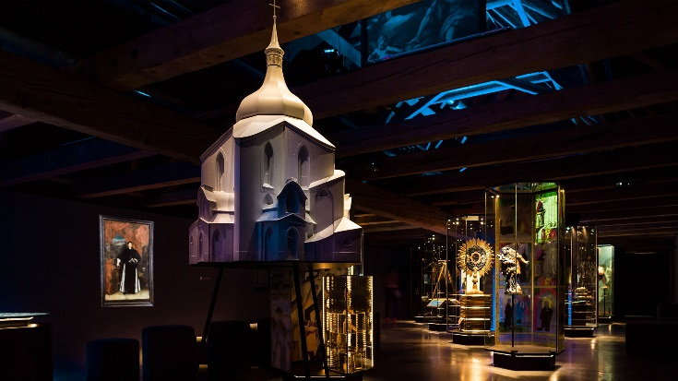
Modelové království
"Modelové království Žďár" je věnované stavbě a provozu jednoho z největších kolejišť v republice a svým zaměřením a provedením je zcela výjimečné, neboť představuje reálné stanice, budovy a krajinné prvky.
„Tento projekt je výjimečný tím, že stavíme co možná nejvíce podle skutečnosti. Jako Žďáráci jsme si vybrali za vzor Českomoravskou vrchovinu a její krásy, takže ústřední dominantou je žďárská stanice se svým rozsáhlým kolejištěm a vlečkou vedoucí do firmy Žďas a vlečkou ZZN. Naší snahou je co nejvíce se přiblížit realitě, ale i tak musíme dělat různé kompromisy a úpravy, i když na stavbu máme malou místnost 14x9 metrů a kolejiště bude po obvodu stěn do skoro uzavřeného písmene „U“. Zprvu jsme plánovali postavit staré žďárské nádraží, ale nakonec dostaly přednos novější a hlavně známější stavby z blízkého i vzdálenějšího okolí. Můžete se například těšit na loučský viadukt dlouhý přes dva metry třicet, sportovci ocení areál s hotelem Ski a milovníci památek si budou moci prohlédnout hrad Pernštejn nebo památku UNESCO ve Žďáře nad Sázavou – kostel sv. Jana Nepomuckého na Zelené Hoře.“
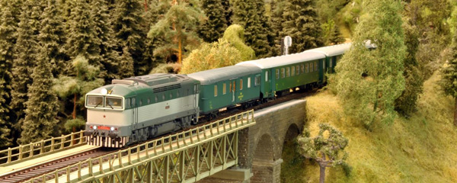

Sklárna Karlov - exkurze do výroby
Sklárnu je možné navštívit v pracovní dny od 9.00 do 12.30 hodin, kdy uvidíte sklářské mistry při práci. Během exkurze vás bude provázet zaměstnanec sklárny. Prohlídka trvá cca 30 minut a nahlédnete pod ruce šikovných sklářů, brusičů. Dozvíte se, jak vzniká sklo a v naší krásné galerii uvidíte, co z této žhavé hmoty může vzniknout. V rámci exkurze je možné vyzkoušet si malování na sklo.
